Слово
Молчат гробницы, мумии и кости, –
Лишь слову жизнь дана:
Из древней тьмы, на мировом погосте,
Звучат лишь Письмена.
И нет у нас иного достоянья!
Умейте же беречь
Хоть в меру сил, в дни злобы и страданья,
Наш дар бесценный – речь.
Иван Бунин

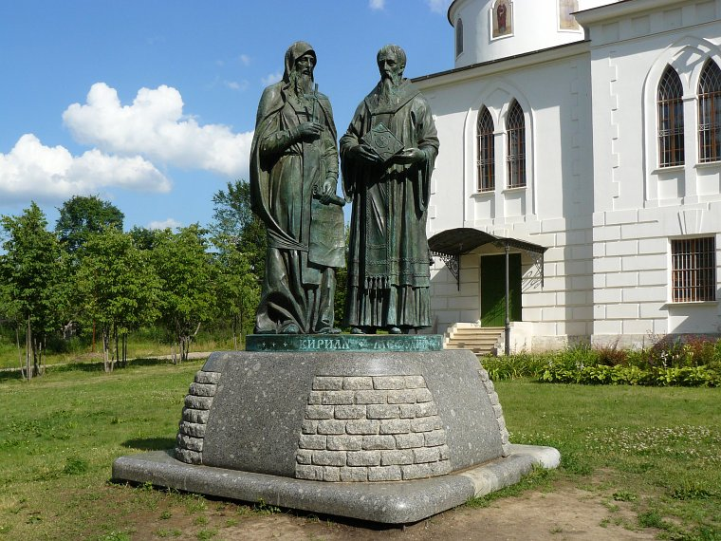

В этом году славянской письменности исполняется 1151 год. Днём её возникновения считается 24 мая.
День славянской письменности и культуры является официальным праздником. Его совместно отмечают церковь и государство. В этот день, по традиции, чтится память создателей славянской азбуки святых равноапостольных братьев Кирилла и Мефодия.
Чтобы как можно больше ребят узнали об этом подробнее, предлагаем принять участие в викторине, посвящённой Дню славянской письменности и культуры.
Викторина «И слово светом проросло».
1.Кто создал славянскую азбуку?
2.Какой год считается годом возникновения славянского письма и книжного дела?
3.Почему Кирилла и Мефодия называют «Солунскими братьями»?
4.Какое имя в миру до монашеского пострига носил Кирилл?
5.Кто был старшим братом: Кирилл или Мефодий?
6.Кто из братьев был библиотекарем, а кто воином?
7.Как называли Кирилла за ум и прилежание?
8.Какой город на Руси стал центром славянского книгопечатания и местом основания Кирилло-Мефодиевского общества?
9.Каким письмом были написаны первые славянские письменные памятники?
10.Какой язык является древнейшим литературным языком?
11.Назовите произведения Древней Руси, написанные на древнерусском языке.
12. В чьё царствование славянская азбука была заменена «гражданской»
13.Сколько букв в кириллице было до Петра Первого?
14.Сколько букв стало в современной азбуке после революции?
15. Кто был первопечатником на Руси?
16. Когда вышла его первая книга и как она называлась?
17.Какая азбука старше: кириллица или глаголица?
18.Какие буквы придумали в 18 веке для звуков, не существовавших в старославянском языке?
19.Какой греческий император отправил просветителей Кирилла и Мефодия в Моравию?
20. Назовите великого русского учёного, создавшего «теорию 3-х штилей»
21.К какой группе языков относятся славянские языки?
22. К какому алфавиту восходит кириллица?
23. На какие три большие группы подразделяются современные славянские языки?
24. Как назывались церковные рукописи, «написанные русскими письменами», которые видел Константин в Корсуне (Крым)?
25. Назовите первый датированный письменный памятник древнерусского языка.
26. Когда образовались три самостоятельных языка: русский, украинский, белорусский?

